**Практическаяработа№12**

***Отчёты***

Вэтойработемыпознакомимсяс*системойкомпоновкиданных*.

Для этого создадимшесть отчетов.

Чащевсегоданные,необходимыедляотчета,находятсявбазеданных.Дляуказаниясистемекомпоновкиданных,какаяинформацияиоткудадолжна быть получена, используетсяязыкзапросов.

Вначалеэтойработымыпознакомимсясобщимисведениямиоязыкезапросов системы 1С: Предприятиеи о системекомпоновки данных.

**Теория**

**Способыдоступа кданным**

Системаподдерживаетдваспособадоступакданным,хранящимся

вБД:

##### Объектный (длячтения и записи),

##### Табличный (длячтения).

*Объектный способ* реализован через использование объектоввстроенногоязыка.

Важнаяособенностьэтогоспособа–приобращениикобъектувстроенногоязыка,мыобращаемсяксовокупностиданныхвБДкаккединому целому.

Например,объект**ДокументОбъект.ОказаниеУслуги**будетсодержатьзначениявсехреквизитовдокумента**ОказаниеУслуги**ивсехеготабличных частей.

Объектныйспособобеспечиваетсохранениецелостностиобъектов,ихкэширование, вызовсоответствующих обработчиков событий и т.д.

*Табличный способ* доступа к данным реализован с помощьюзапросов кБДна *языке запросов*.

Вданномспособеразработчикполучаетвозможностьоперироватьотдельнымиполямитаблиц.

Этотспособпредназначендляотбора,группировки,сортировки,объединениявыборок,расчетаитогов и т.д.Т.е.оптимизировандля

обработкибольшихобъемовинформациивБДиполученияданныхпозаданнымкритериям.

**Работа с запросами**

Дляработысзапросамииспользуетсяобъектвстроенногоязыка**Запрос.**Онпозволяетполучатьинформацию,хранящуюсявполяхБДввидевыборки.

Исходнуюинформациюзапросполучаетизнаборатаблиц.Всетаблицы,которымиоперируетязык запросов, можно разделить на группы.



**Исходныетаблицызапроса**

**Реальныетаблицы**

**Объектные**

**(ссылочные)**

**Необъектные**

**(нессылочные)**

**Виртуальные**

**таблицы**

*Реальныетаблицы*содержатданныеоднойреальнойтаблицывБД.*Виртуальныетаблицы*формируютсявосновномизданныхнесколькихтаблицБД.Общимдлявиртуальныхтаблицявляетсято,чтоимможнозадатьрядпараметров,определяющих,какиеданныебудутвнихвключены.

*Объектные(ссылочные)*таблицыпредставляютинформациюссылочныхтиповданных(справочники,документы,планывидовхарактеристикит.д.).А*необъектные(нессылочные)*–всеостальныетипы данных (константы, регистры ит.д.).

Отличительнойособенностью*объектныхтаблиц*являетсято,чтоонивключаютвсебяполеСсылка, содержащеессылку натекущуюзапись.Длятакихтаблицвозможнополучениепользовательскогопредставленияобъекта.

**Язык запросов**

Текстзапроса может состоять из несколькихчастей:

* + - Описаниезапроса,
    - Объединение результатов,
    - Упорядочиваниерезультатов
    - Автоупорядочивание,
    - Описаниеитогов.

Обязательная часть запроса – первая. Остальные присутствуют понеобходимости.

*Описаниезапроса*определяетисточникиданных,полявыборки,группировки и т.д.

Мынебудемписатьзапросы«руками».Длябольшинстваотчетовспомощью*системыкомпоновкиданных*,запросможносоздатьприпомощи конструктора запросов.

Поэтомунашазадачавэтойработе–научитьсячитатьипониматьтекстыэтихзапросов,чтобывдальнейшемиметьвозможностьизменятьих.

**Системакомпоновки данных**

Онапредназначенадлясозданияпроизвольныхотчетоввсистеме1С: Предприятиеи состоит изнесколькихосновныхчастей.

Исходныеданныедлякомпоновкиотчетасодержитвсебе*схемакомпоновки данных*. Этонаборы данныхи методыработы сними.

Отчетсистемыкомпоновкиимеетсложнуюиерархическуюструктуруиможетсостоятьизразличныхэлементов(группировки,таблицы,диаграммы).

Пользовательможетизменитьсуществующуюструктуруотчетаилисоздатьновую,можетнастроитьнеобходимыйемуотбор,оформлениеэлементовструктуры, получить расшифровку по каждому элементу и т.д.

Последовательность работы системы компоновки можнопредставить так:

Разработчиксоздает*схемукомпоновкиданных*и*настройкипоумолчанию*.Наосновеэтого*компоновщикмакета*создает*макет*.*Процессоркомпоновки*выбираетданныеизинформационнойбазысогласномакету,собираетиоформляетэтиданные.*Результаткомпоновки*обрабатывается*процессоромвывода*ипользовательполучаетрезультирующийтабличныйдокумент.



Схема

компоновкиданных

Компоновщик

макета

Макет

компоновкиданных

Настройка

компоновкиданных

Информационная

база

Процессор

компоновкиданных

Результирую

щийдокумент

Процессор

вывода

Результат

компоновки

**Рис.Схемаработысистемыкомпоновкиданных.**

**Выборданныхизоднойтаблицы**

Создадимотчѐт**Реестрдокументовоказаниеуслуги**,используясистему компоновки данных.

Напримереэтогоотчетамыпокажем,каквыбратьданныеизоднойтаблицыикаквывестиихвопределенномпорядке,атакжепознакомимся,какиспользоватьрасшифровкувготовомотчете.Этототчѐтбудетвыводитьсписоксуществующихвбазеданныхдокументов**ОказаниеУслуги**впорядке их дат иномеров.

ДобавимвКонфигуратореобъектконфигурацииОтчѐт.Повторимпервые шаги по созданию отчета,описанные вработе№6.

На закладкеОсновныезададимимя отчета–

##### РеестрДокументовОказаниеУслуги.

Установитесвойство**Расширенноепредставление**как**Списококазанных услуг** дляпредставленияотчета винтерфейсепрограммы.

Создайтесхемукомпоновкиданныхдляотчета.Дляэтогонажмитекнопку**Открытьсхемукомпоновкиданных**иликнопкусозначкомлупы.

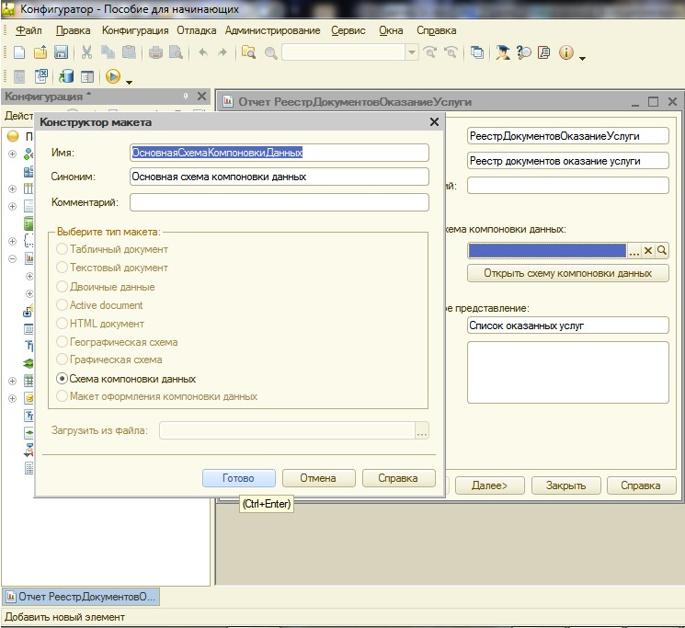

Воткрывшемсяокненажмите**Готово**.Вконструкторесхемыкомпоновкисоздайте **Набор данных–запрос**.

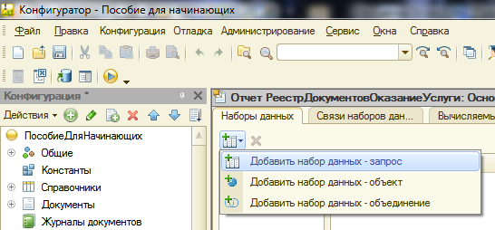

**Запросдлянабораданных**

НажмитекнопкуКонструкторзапроса.Вкачествеисточникаданныхдлязапросавыберитеобъектную(ссылочную)таблицудокументаОказаниеУслуги.Изэтой таблицывыберитеследующие поля:

* + Склад
  + Мастер
  + Клиент
  + Ссылка

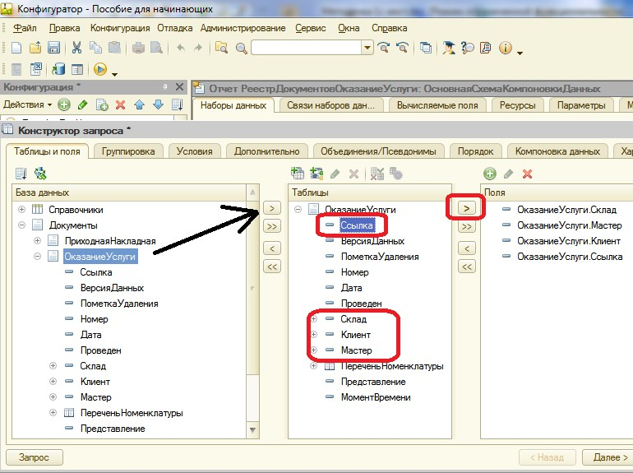

Перейдитеназакладку**Объединения/Псевдонимы**иукажите,чтополе**Ссылка**будет иметь псевдоним**Документ**.

**Совет**:именаполейлучшеизменятьвзапросе,т.к.вэтомслучаевсхемукомпоновкиданныхониперенесутсясразувтриколонки:Поле,ПутьиЗаголовок,иненужнобудетлишнийразихменять.

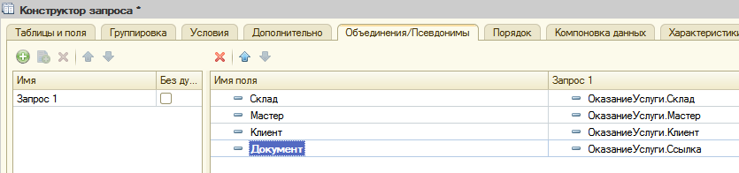

Перейдитевзакладку**Порядок**иукажите,чторезультатзапросадолжен быть упорядочен позначениюполя**Документ**.

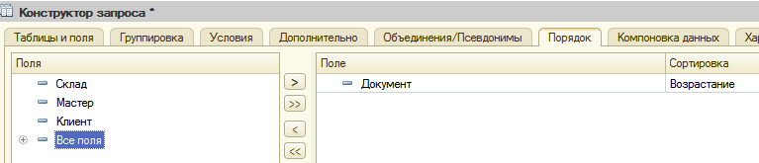

**Анализтекстазапроса**

Нажмите ОКи посмотрите, какойзапрос сформировал конструктор:

ВЫБРАТЬ

ОказаниеУслуги.Склад,ОказаниеУслуги.Мастер,ОказаниеУслуги.Клиент,ОказаниеУслуги.СсылкаКАКДокумент

ИЗ

Документ.ОказаниеУслугиКАКОказаниеУслуги

УПОРЯДОЧИТЬПО

Документ

ЕслиВы знакомысязыкомSQL,тоувидите,чтоэтоегоаналогнарусском.

Описаниезапросаначинаетсясобязательногоключевогослова**ВЫБРАТЬ**.Затемследуетсписокполейвыборки.Внемописываютсяполя,которыедолжнысодержатьсяврезультатезапроса.Этотсписокможетсодержатькаксамиполя, так ивыражения,вычисляемыенаосновезначенийполей.

Послеключевогослова**ИЗ**указываются*источникиданных*–исходныетаблицызапроса,содержимоекоторых обрабатываетсявзапросе.

Послеключевогослова**КАК**указываетсяпсевдонимисточникаданных,чтобы вдальнейшемобращаться кэтому источнику через псевдоним.

ПредложениеУПОРЯДОЧИТЬПОпозволяетсортироватьстрокиврезультатезапроса.Послеэтогооператорарасполагаетсявыражениеупорядочивания,котороепредставляетсобойперечислениеполей(выражений) и порядка вывода.

**Настройки**

Перейдитеназакладку**Настройки**исоздайтестандартныенастройки,определяющиевывод информации вотчете.

Иерархическаяструктураотчетаможетсодержатьвразличныхсочетаниятриосновных элемента:

* + *Группировка*–длявыводаинформацииввидеобычноголинейногоотчета.
  + *Таблица* – для вывода информации в видетаблицы.
  + *Диаграмма*– длявывода информацииввидедиаграммы.

Длядобавленияновогоэлемента,внашемслучаегруппировки,выделитев деревеструктуры отчета корневойэлемент**Отчет**ивызовитеегоконтекстноеменю.Можнотакженажатькнопку**Добавить**,расположенную вкоманднойпанелиокнаили нажать клавишу Insert.

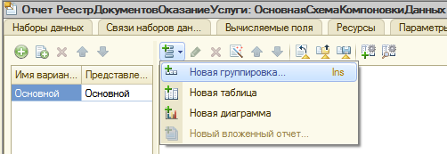

ВокневыбораполягруппировкипростонажмитеОК(указываем,чтобудутвыводитьсядетальные записи из информационнойбазы).

В структуреотчетапоявитсягруппировка**Детальные записи**.

Назакладке**Выбранныеполя**перенеситемышьюизспискадоступныхполей те, которыебудутвыводитьсявотчет:

* + Документ
  + Склад
  + Мастер
  + Клиент

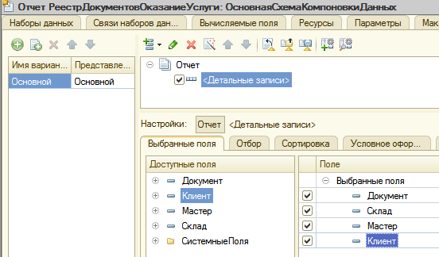

Наэтомсозданиеотчетазакончено.Взаключениеопределим,вкакихподсистемах будетотображаться нашотчет.

Закройте конструктор схемы компоновки данных и в окне

|  |  |  |  |
| --- | --- | --- | --- |
| редактирования объекта | конфигурации |  | Отчет |
| **РеестрДокументовОказаниеУслгуи** | перейдите | на | закладку |
| **Подсистемы**. |  |  |  |

Отметьтевспискеподсистему**ОказаниеУслуг**.Такнашотчетпопадетвпанель действийэтойподсистемы.

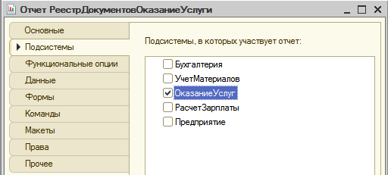

Запустите 1С: Предприятие в режиме отладки и посмотрите, какработаетотчет.

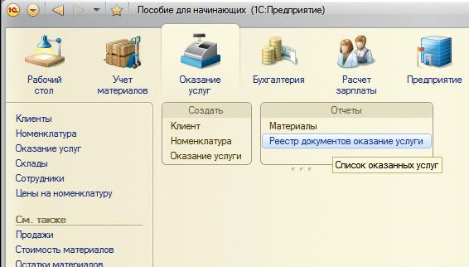

Воткрывшемсяокнемывидим,чтовпанелидействийраздела**Оказаниеуслуг**вгруппекоманддлявыполненияотчетовпоявиласькомандадляформированияотчета**Реестрдокументовоказаниеуслуги**.Причемеслиподвестикнеймышь,топоявитсявсплывающаяподсказка**Списококазанныхуслуг**,котораяопределяетсясвойством**Расширенное представление**, заданноенамидляотчета.

ВыполнитеэтукомандуипередВамиоткроетсяформаотчета,автоматическисформированная системой.

Заметьте,чтозаголовокэтойформыназывается**Списококазанныхуслуг** и определяетсясвойством**Расширенноепредставление**.

Нажмите кнопку **Сформировать**.

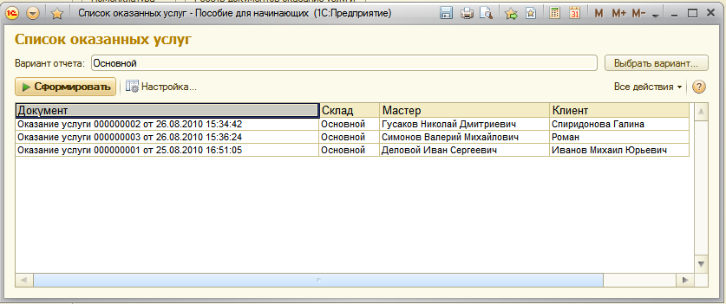

ОтчетсодержитреестрдокументовОказаниеуслуги.Двойнымщелчкомнаполе**Документ**мыможемоткрытьисходныйдокумент,атакжевыполнитьдругиедействиярасшифровки,которыепредоставляетнамсистема компоновки данных.

Такимобразом,напримереэтогоотчетамыпоказали,какиспользоватьконструкторсхемыкомпоновкиданныхипознакомилисьснекоторымиосновнымиконструкциямиязыка запросов.

**Выборданныхиздвухтаблиц**

Отчет**Рейтингуслуг**будетсодержатьинформациюотом,выполнениекакихуслугпринеслонашейфирменаибольшуюприбыльвуказанномпериоде.

Напримереэтогоотчетабудетпоказано,какотбиратьданныевнекоторомпериоде,какзадаватьпараметры запроса, какиспользоватьвзапроседанныеизнесколькихтаблицикаквключатьврезультатзапросавседанныеодногоизисточников.Такжевыузнаете,какработатьспараметрамисистемыкомпоновкиданных,какиспользоватьстандартныедаты и быстрыепользовательскиенастройки отчетов.

Закройтережимотладки.Добавьтеновыйобъектконфигурации**Отчет**.Назовитеего**РейтингУслуг**изапуститеконструкторсхемыкомпоновкиданных.Добавьтеновый**Наборданных–запрос**и вызовите**конструктор запроса**.

**Запросдлянабораданных**

Левоесоединениедвухтаблиц

Вкачествеисточникаданныхдлязапросавыберитеобъектную(ссылочную)таблицу**Номенклатура**ивиртуальнуютаблицурегистранакопления**Продажи.Обороты**.

Чтобыисключитьнеоднозначностьименвзапросе,переименуйтетаблицу**Номенклатура**в**спрНоменклатура**.Дляэтоговыделитееевсписке**Таблицы**,вконтекстномменювыберите**Переименоватьтаблицу**.

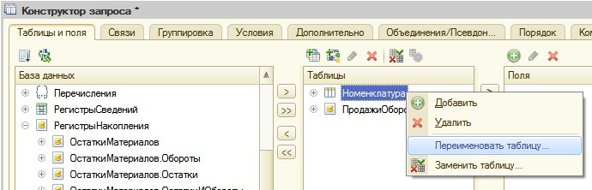

В список полей перенесите поля **СпрНоменклатура.Ссылка** и

**ПродажиОбороты.ВыручкаОборот**изэтих таблиц.

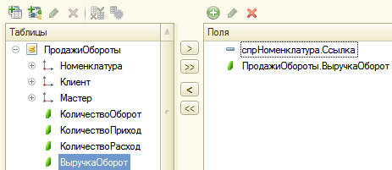

Перейдитеназакладку**Связи**.Т.к.взапросеучаствуетнесколькотаблиц, необходимоопределить связи междуними.

Поумолчаниюужебудетсозданасвязьпополю**Номенклатура**.Т.е.значениеизмерения**Номенклатура**регистра**Продажи**должнобытьравноссылке на элементсправочника**Номенклатура**.

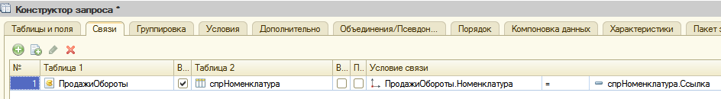

Нужноснять флажок**Все**утаблицы**ПродажиОбороты**иустановитьеготамжеутаблицы**спрНоменклатура**.Темсамыммызадаемтипсвязи**Левоесоединение**,т.е.врезультатзапросабудутвключенывсезаписисправочника**Номенклатура** итезаписирегистра**Продажи**,которые удовлетворяютусловию связи по полю**Номенклатура**.

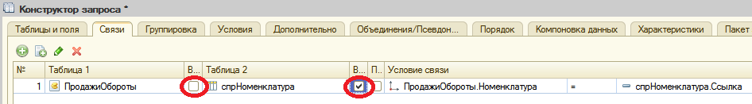

Условиеотборазаписей

Перейдитеназакладку**Условия**иустановитеотбор,чтобыгруппысправочника**Номенклатура**непопадаливотчет.Дляэтогораскройтетаблицу**спрНоменклатура**,перетащитемышьюполе**ЭтоГруппа**всписокусловий,установитефлажок**Произвольное**инапишитевполе**Условие**следующийтекст:

спрНоменклатура.ЭтоГруппа = ЛОЖЬ

Темсамыммыуказали,чтоизБДнужно выбратьтолькотезаписисправочника **Номенклатура**, которые не являютсягруппами.

Создайтевтороеусловие,чтовыбранныйэлементявляетсяуслугой.Это

–**Простоеусловие**.Дляегосозданияперетащитеполе**ВидНоменклатуры**всписокусловий.Сформируетсяусловие,когдавидноменклатурыдолженбытьравензначениюпараметра**ВидНоменклатуры**.Вдальнейшемпередвыполнениемзапросамыпередадимвпараметр**ВидНоменклатуры**значениеперечисления–**Услуга**.

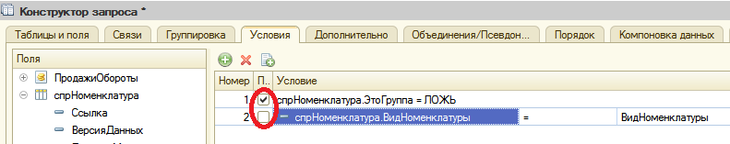

Псевдонимыполей

Перейдитеназакладку**Объединения/Псевдонимы**иукажите,чтополе**Ссылка**будетиметьпсевдоним**Услуга**,аполерегистрабудетиметьпсевдоним**Выручка**.

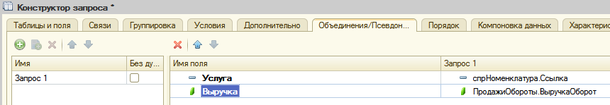

Порядок записей

Перейдитена закладку**Порядок** и укажите, чторезультатзапросадолжен быть отсортирован по убываниюзначения поля**Выручка**.

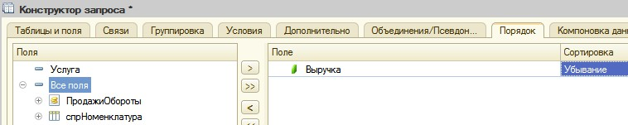

Созданиезапросазакончено,нажмитеОКивернитесьвконструкторсхемы компоновки данных.

**Анализтекстазапроса**

Текстзапроса, сформированныйплатформой, примет вид:

ВЫБРАТЬ

спрНоменклатура.СсылкаКАКУслуга,ПродажиОбороты.ВыручкаОборотКАКВыручка

ИЗ

Справочник.НоменклатураКАКспрНоменклатура

ЛЕВОЕ

ПродажиОбороты

СОЕДИНЕНИЕ

РегистрНакопления.Продажи.Обороты

КАК

ПОПродажиОбороты.Номенклатура=спрНоменклатура.Ссылка

ГДЕ

спрНоменклатура.ЭтоГруппа=ЛОЖЬ

ИспрНоменклатура.ВидНоменклатуры=&ВидНоменклатуры

УПОРЯДОЧИТЬПО

ВыручкаУБЫВ

Сначалаидетчастьописаниязапросаивнейестьновыедлянасконструкции.

Приописанииисточниковзапроса(послеИЗ)использованавозможностьопределениянесколькихисточниковзапроса.Вданномслучаевыбираютсязаписииздвухисточников:**спрНоменклатура**и**ПродажиОбороты**,причемключевымпредложениемЛЕВОЕСОЕДИНЕНИЕ…ПОописанспособ,которымбудутсоединенызаписиэтихдвух источников.

ЛЕВОЕСОЕДИНЕНИЕозначает,чтоврезультатзапросанужновключитькомбинациизаписейиз обоихисточников,которыесоответствуют

указанномупослеключевогословаПОусловию.Кромеэтого,врезультатзапросанужновключитьещеизаписиизпервого(указанногослеваотсловаСОЕДИНЕНИЕ)источника,длякоторыхненайденосоответствующих условию записейизвторогоисточника.

Вчастиописаниязапросаестьещеоднановаяконструкция–заданиеусловийотбора данныхиз исходныхтаблиц.

ГДЕ

спрНоменклатура.ЭтоГруппа=ЛОЖЬ

ИспрНоменклатура.ВидНоменклатуры=&ВидНоменклатуры

УсловиюотборавсегдапредшествуетоператорГДЕ.Посленегоописываетсяусловие.Обратитевнимание,чтополяисходныхтаблиц,накоторыенакладываетсяусловие,могутиневходитьвсписоквыборки(каквнашемслучае).Крометого,внашемусловиииспользованпараметрзапросаВидНоменклатуры(передименемпараметрауказываетсясимвол&-амперсанд).&-Используетсявязыкезапросовдляуказаниясистеме,чтодалеебудетиспользованоимявнешнегопараметра.Имязадаетсявсоотвествиисправиламиформированияидентификаторов.Внешниепараметрыиспользуютсявтехслучаях,когдавмоментформированиясистемойтекстазапросаврежимеисполненияэтотпараметрможетбытьзамененконкретнымзначением.Дляопределениязначенияпараметранеобходимоиспользоватьметодобъектавстроенногоязыка"Запрос"-УстановитьПараметр().

**Ресурсы**

Внашемотчетемыхотимвидетьитоговыезначениявыручкидлякаждойуслуги. Для этого намнужноопределить поляресурсовотчета.

*Ресурсы*всистемекомпоновки–поля,значениякоторыхрассчитываютсянаоснованиидетальныхзаписей,входящихвгруппировку.Посути,ресурсыявляютсягрупповымиилиобщимиитогами отчета.

Итоговыеданныеформируютсяназакладке**Ресурсы**.Перейдитетудаивыберитевседоступныересурсы,покоторымможновычислятьитоги.Внашемслучаеэтоединственныйресурс**Выручка**.Поумолчаниюрассчитываетсясумма этого поля,что нам инужно.

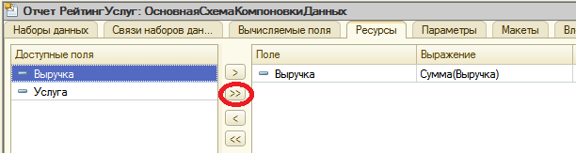

**Параметры**

Параметрыотчетазадаютусловияотборазаписейвотчет.Перейдитеназакладку **Параметры**.

Вы увидитеещедвапараметра, которыенезадавали–началопериода иконецпериода расчета итогов.Они задаются сточностьюдосекунды.

Допустим,заранееизвестно,чтопользователюненужнобудетзадаватьпериодс точностьюдосекунды.

Во-первых,дляэтогонужноизбавитьпользователяотнеобходимостиуказыватьвремяпривводедатыпериода,закоторыйформируетсяотчет.

Изменим существующееописаниетипадляпараметра**НачалоПериода**.

Вернитесьназакладку**Параметры**схемыкомпоновкиданныхидваждыщелкнитенаячейке**Тип**параметра**НачалоПериода**.Нажмитекнопкувыбораивнижнейчастиокнаредактированиятипаданныхустановим**Состав даты**взначение**Дата**.

Во-вторых,поумолчаниювремявдатеустановлено00:00:00,поэтомуеслипользовательзадастпериодотчетас01.07.2011по14.07.2011,итогирегистрабудутрассчитанысначаладня01.0700:00:00поначалодня14.0700:00:00.Т.о.данныеза14-ечисло,отличныеотначаладня,врасчетневойдут,чтосильноудивитпользователя.

Чтобыисключитьэтуситуацию,добавимещеодинпараметр,вкоторыйпользовательбудетвводитьдатуокончания.АзначениепараметраКонецПериодабудемрассчитыватьавтоматическитак,чтобыоноуказывало на конецднядаты,введеннойпользователем.

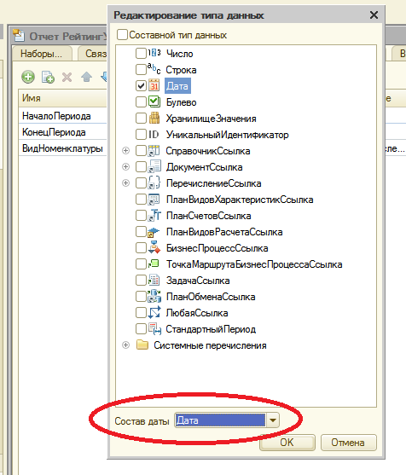

Дляпараметра**КонецПериода**установитефлажокОграничениедоступности.

Еслиэтотфлажокнеустановлен,топараметрбудетдоступендлянастройкипользователем.Еслижеустановить,топользовательнеувидит этот параметр.

Нажмитекнопку**Добавить**–параметрсименем**ДатаОкончания**.Автоматическисформируетсязаголовок**Датаокончания**.Оставимегобезизменений.Типзначения–**Дата**.Приэтом,какидляпараметра**НачалоПериода**,укажитесоставдаты–**Дата**.Дляпараметра**НачалоПериода**задайтезаголовок,которыйбудетотображатьсяпользователю – **Дата начала**.

Перейдитекпараметру**КонецПериода**.Зададимформулувычислениязначенияэтогопараметрачерезязыквыраженийсистемыкомпоновки.Внеместьфункция**КонецПериода()**,котораяпозволяетполучитьдату,соответствующуюконцу какого-либопериода.

В ячейкеВыражениенапишитеследующеевыражение:

КонецПериода(&ДатаОкончания,"день")

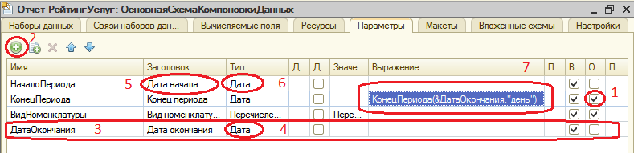

Настроим параметр**ВидНоменклатуры**.

Посколькуотчетдолженотображатьвыручку,полученнуютолькоотреализацииуслуг,значениепараметра **ВидНоменклатуры**пользовательизменятьнедолжен.Онодолжнобытьзаданонепосредственно в схеме компоновки как**Перечисление.ВидыНоменклатуры.Услуга**.

Воспользуйтеськнопкой выборазначения и выберите изсписка**Услуга**.

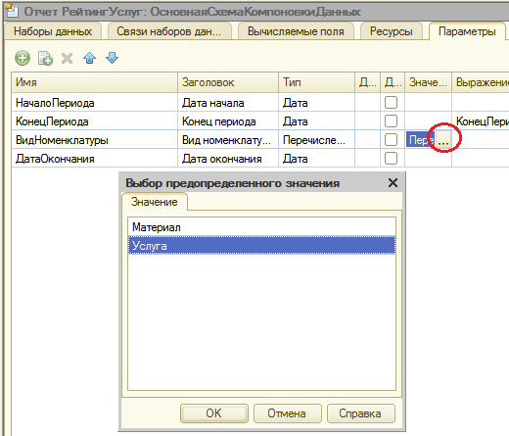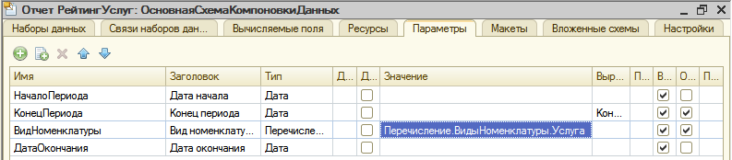

**Настройки**

Перейдемкформированиюструктурыотчета.Навкладке**Настройки**

добавьтегруппировку инеуказывайте поле группировки.

Назакладке**Выбранныеполя**укажите поля **Услуга**и**Выручка**.

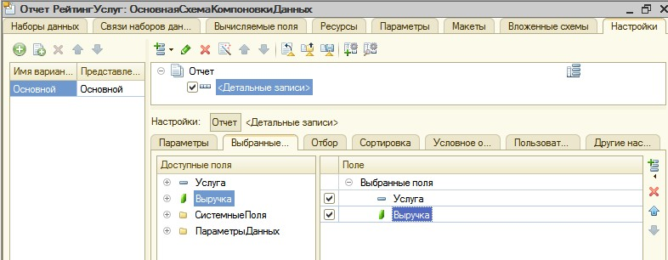

Затемперейдитенавкладку**Другиенастройки**изадайтезаголовокотчета – **Рейтинг услуг**.

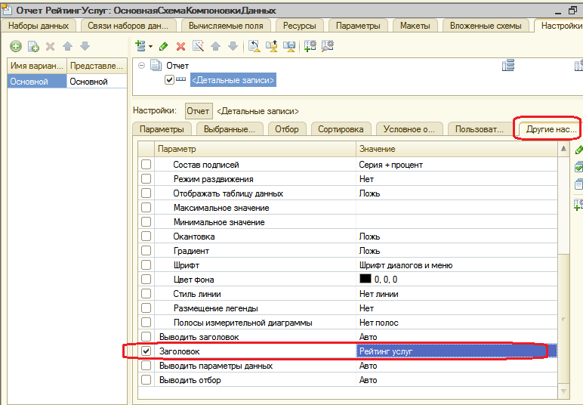

**Быстрыепользовательские настройки**

Взаключениемыдолжныпредоставитьпользователювозможностьзадаватьотчетныйпериодпередформированиемотчета.Т.е.параметры**ДатаНачала**и**ДатаОкончания**должныбытьвключенывсоставпользовательских настроек,отображаемых вформеотчета.

Навкладке**Параметры**выделитепоочередикаждыйизпараметровинажмитекнопку**Свойстваэлементапользовательскихнастроек**вправом нижнем углу окна настроек.

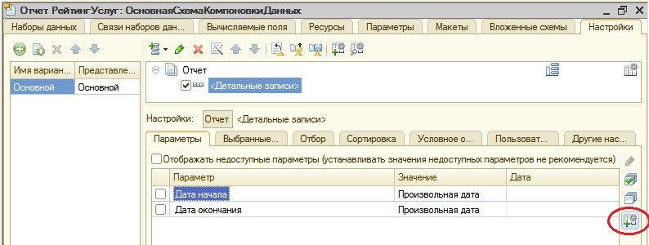

Установитефлажок**Включатьвпользовательскиенастройки**иоставьте предложенноепоумолчаниюзначение**Быстрый доступ**.

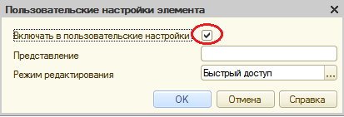

Приэтомпользовательбудетиметьбыстрыйдоступкнастройкедатыначалаи окончания прямо на формеотчета.

Дляулучшенияинтерфейсапользователя,зададимдляпараметров**ДатаНачала**и**Датаокончания**вкачественачальныхзначенийсоответственно**Началоэтогомесяца**и**Началоэтогодня**.Т.о.,привыполненииотчета,датыначалаиокончанияотчетногопериодабудутдинамическименятьсяипоказыватьпериодсначалатекущегомесяцапосегодняшнеечислоипользователю,возможно,непридетсяменятьихвручную.

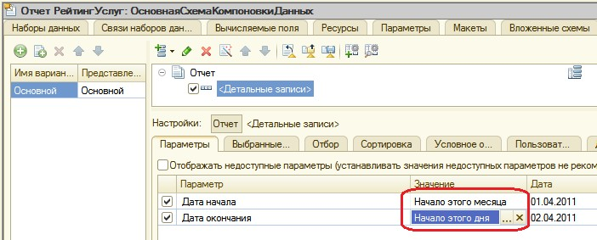

Определимподсистемыдляотображенияотчета.ЗакройтеконструкторсхемыкомпоновкиивокнередактированияобъектаОтчет**РейтингУслуг**перейдитенавкладку**Подсистемы**,отметьте**ОказаниеУслуг**и**Бухгалтерия**.

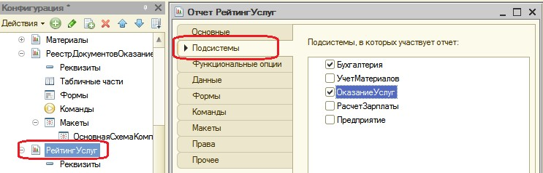

Такимобразом,ссылкананашотчетавтоматическипопадетвпанельдействий этих подсистем.

Запустите1С:Предприятиеврежимеотладки,вкладка**Оказаниеуслуг**.Нажмите на**Рейтинг услуг**,**Сформировать**.

Учтите, что диапазон дат для отображения выручки долженпопадатьвдиапазон заполнения документоввпредыдущих работах.

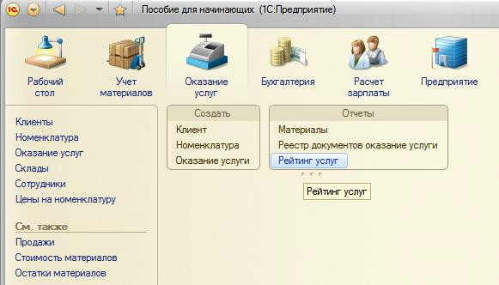

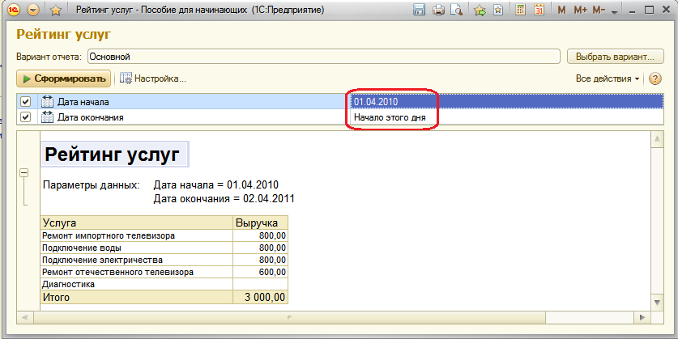

**Настройки в конфигураторе ив режиме1С:Предприятие**

Теперьна примере этого отчетапокажемсозданиеииспользованиедругихнастроекотчета-**Условноеоформление**и**Отбор**.ВпроцессемыбудемпериодическипереходитьизКонфигураторавПредприятиеиобратно.

**Условноеоформление**

Вотчете**Рейтинг услуг**удобнобылобывыделятьцветомзаписиотчета,содержащиеуслугиснаименьшейилиснаибольшейвыручкойилидругимусловием.

В режимеКонфигуратор

Вконфигуратореоткройтесхемукомпоновкиданныхназакладке

##### Настройки.

Внижнейчастиокнаперейдитеназакладку**Условноеоформление**инажмитекнопку**Добавить**вверхнемуглуокнанастроек.Укажите**Оформление** – красный цветтекста.

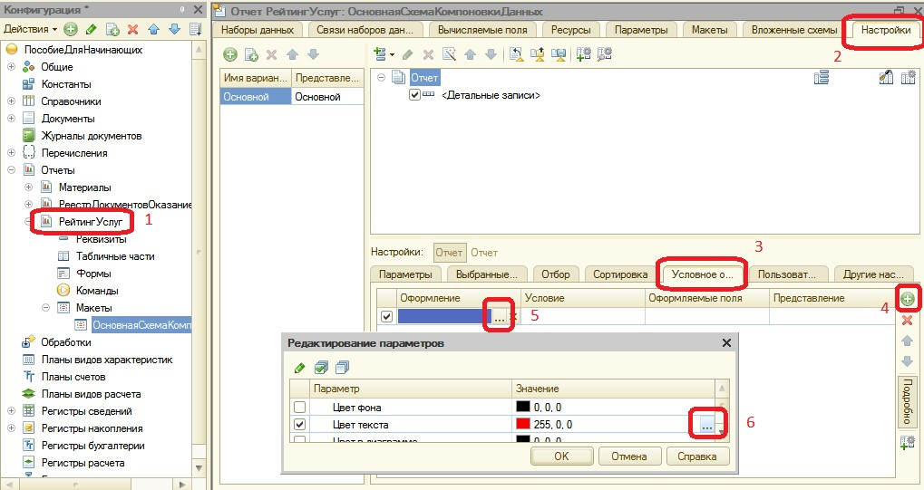

Затемукажем**Условие**,принаступлениикоторогобудетприменятьсяоформление(красный текст).

НажмитекнопкувыборавполеУсловиеи в появившемсяокнедобавьте**Новыйэлемент**отбора.Каждыйэлементзадаетодноусловие.**Условий**можетбытьнесколько.Нажмитекнопку**Добавить**иукажитевграфе**Левоезначение**–поле**Выручка**,вграфе**Видсравнения**–**Меньше**, в**Правоезначение**–**700.**НажмитеОК.



Т.е.когдавполе**Выручка**окажетсязначениеменьше700,что-тобудетвыделенокраснымцветом текста.

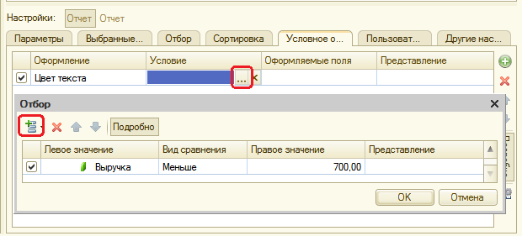

Теперьукажемэто«что-то»,т.е.зададимсписокоформляемыхполей.Еслимыхотимвыделятьвсюстрокуотчета,томожнооставитьэтот



списокпустым.Илиженажатькнопкувыбора вполе**Оформляемыеполя** и впоявившемся окне**Добавить**поля**Услуга**и**Выручка**.

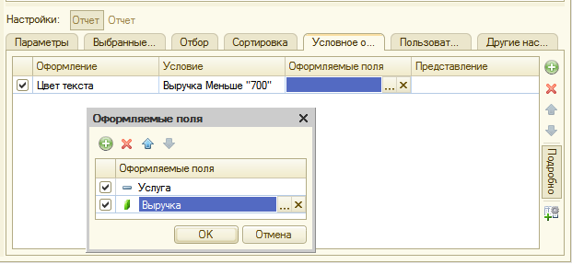

Внашемслучаеэтогоможнобылоинеделать,т.к.**Услуга**и**Выручка**иесть все поля отчета.Нажмите ОК.

Зададим**Представление**условногооформлениякак**Непопулярнаяуслуга**.Этото,чтоувидитпользовательвсвоихнастройках.Т.е.вместопугающейстроки«Выручкаменьше700»онувидитосмысленноевыражение,котороезадановполе**Представление**.

Мызадалиусловноеоформлениеотчета,покоторомувсеуслугисвыручкойменее700руб.будутсчитатьсянепопулярнымиивыделятьсякраснымцветом.Теперьдобавьтеэтоусловиевпользовательскиенастройки.

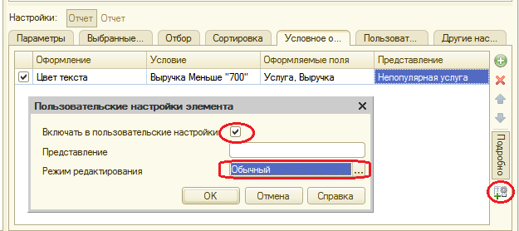

ТемсамымВывключилисозданнуюнастройкуусловногооформлениявобычныепользовательскиенастройки.Этинастройкирасположеныневформеотчета,авызываютсянажатиемкнопки**Настройка**ипоявляютсявотдельномокне,т.к.этинастройкииспользуютсяреже,чемнастройкиотчетногопериода.

В режиме1С:Предприятие

Перейдитеврежимотладки.Вызовитеотчет.Задайте**Датуокончания**

как**Начало этогодня**и нажмите **Сформировать**.

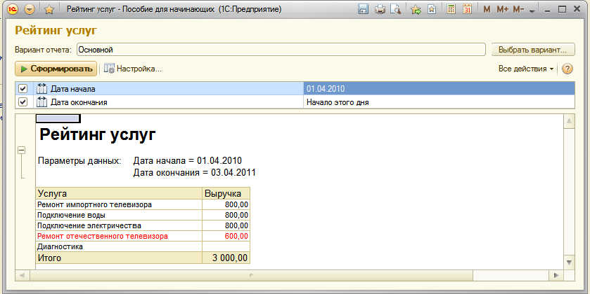

Каквидите,суммауслугменее700руб.выделенакрасным.Нажмитекнопку**Настройка**.Появитсяокнопользовательскихнастроекотчета,содержащеепараметрыотчетногопериодаинастройкуусловногооформления**Непопулярная услуга**.

Снимитефлажокиспользованияэтойнастройкиинажмите**Завершитьредактирование**, снова сформируйтеотчет.

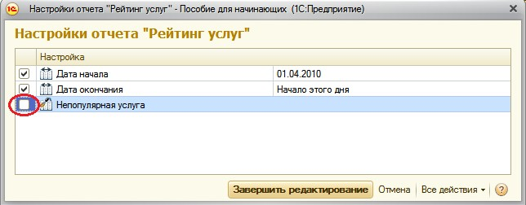

Выделениецветомисчезнет.

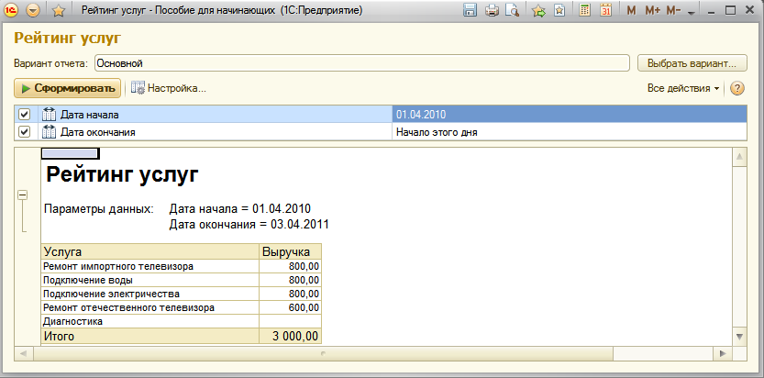

Даннаянастройкаусловногооформлениязаданажесткоипользовательможетлишьвключитьиливыключитьее.Нодляболеепродвинутыхпользователеймыможемпредоставитьболееширокуюсвободувиспользованиинастроек,т.е.возможностьсамостоятельнозадаватьнастройкиотчета:отбор,порядок,оформлениеипрочие.Рассмотримихвследующем примере.

**Пользовательскиенастройки**

В режимеКонфигуратор

Вернитесь вконфигуратор.

Назакладке**Настройки**схемыкомпоновкинажмитекнопку**Свойства**



**элементапользовательскихнастроек**,расположеннуюсверхувкоманднойпанелиокнанастроек. Установитегалочкуиспользованиядлянастроек**Отбор**и**Условноеоформление**исвойство**Режимредактирования**– **Обычный**.

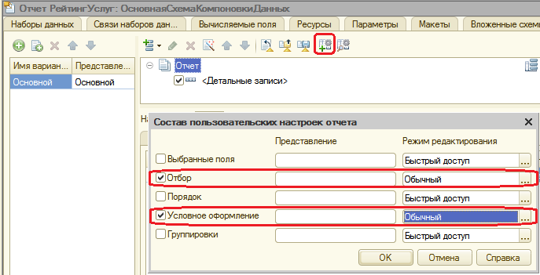

Такимобразом,мывключилинастройкиотбораиоформлениявсоставпользовательскихнастроекипредоставилипользователювозможностьзадавать ихвотдельном окне, вызываемомкнопкой**Настройка**.

**Отбор**

В режимеКонфигуратор

Теперьсоздадимнастройкуотборавотчете.ДляэтоговнижнейчастиокнанастроекперейдемназакладкуОтбор.Слеваувидимсписокдоступныхполейотчета.Раскройтеполе**Услуга**иперенеситеполе**Родитель**всписокусловийотборавправойчастиокна.Такимобразом,мысоздаливозможностьотборапогруппамуслуг,которыепользовательможетзадать врежиме 1С: Предприятие.

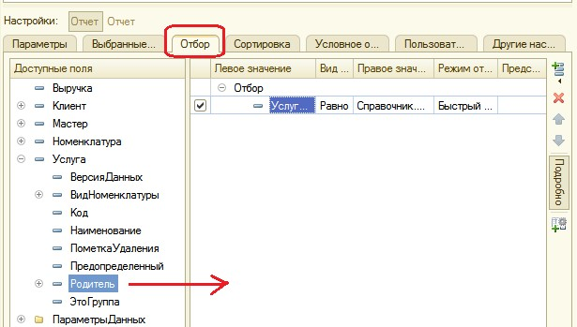

В режиме1С:Предприятие

Откройтеотчетврежиме1С:Предприятиеинажмитекнопку**Настройка**.Появилисьнастройки**Отбор**и**Условноеформатирование**.

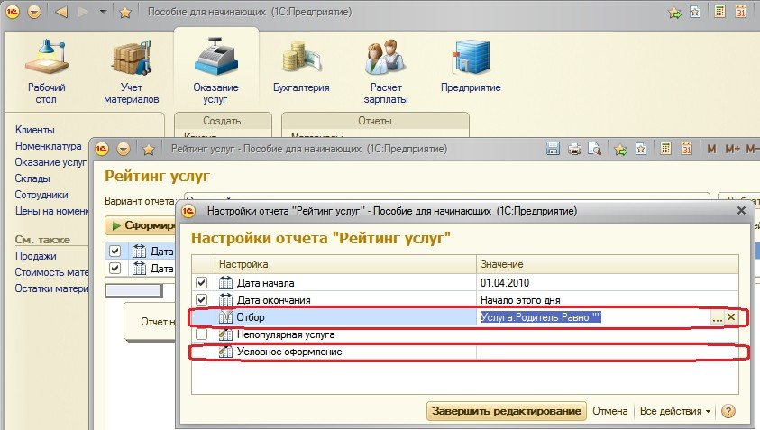

Сейчасмызададимотборвотчететак,чтобывнегопопадалитолькоуслуги,относящиесякустановкестиральныхмашин.Дляэтогонажмите



кнопку выбора вокне пользовательских настроек встроке**Отбор**.

В открывшемсяокне**Редактированиеотбора** мы видимсозданноенами ранее в конфигуратореусловиеотбора.Нажмите в строке



**Значение**,раскройтегруппу**Услуги**,выберитегруппу **Стиральные**

**машины**из справочника**Номенклатура**.

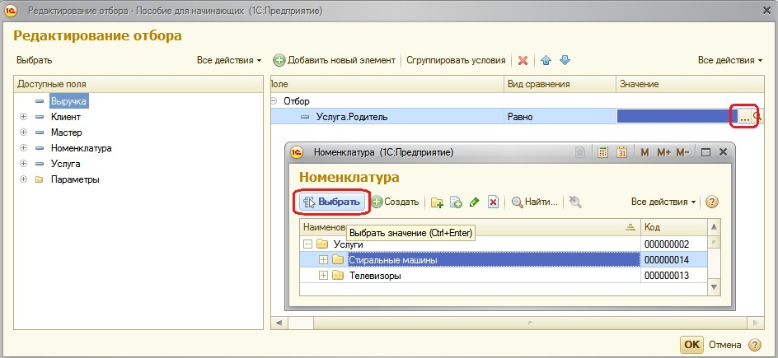

Нажмите ОК. Т.о.мы задалиотборпо услугам,родителем которыхявляется группа**Стиральные машины**справочника **Номенклатура**.

Нажмите **Завершитьредактирование**и сформируйтеотчет.

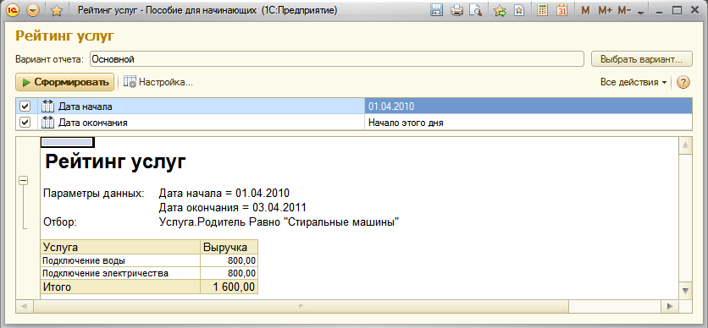

Видно,чтовотчетвключенытолькоуслугипоустановкестиральныхмашин ивзаголовкеотчета отражена информация об отборе.

Вызвавокнонастроек,мыможемочиститьнастройкуотбора,нажавкнопкуочисткиилисоздатьееподругомукритерию,нажавкнопку



выборавстроке**Отбор**.

Такимобразом,пользовательможет,приналичииопределеннойквалификации,задаватьмногиенастройкипосвоемужеланию.Еслиженеттакогожеланияилиспособностей,лучшезадаватьэтинастройкижестко,апользователюостанетсявключатьиливыключатьихиспользование.

Вернитесь вКонфигуратор иснимите галочку использования унастройкиотбора – это нампонадобится вдальнейшем.

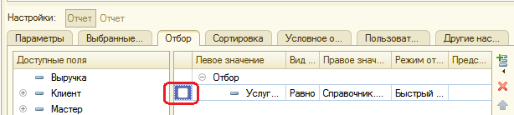

**Выводданныхповсемднямввыбранномпорядке**

Следующийотчетбудетназываться**Выручкамастеров**ибудетсодержатьинформациюотом,какаявыручкабылаполученаблагодаряработекаждогоизмастеров,сдетализациейповсемднямввыбранномпериоде и разворотом по клиентам, обслуженным вкаждый из дней.

Напримереэтогоотчетамыпокажем,какстроитьмногоуровневыегруппировкивзапросеикакобходитьвседатыввыбранномпериоде.Такжепокажемнастройкуотдельныхэлементовструктурыотчета,научимсявыводитьданныевдиаграммуисоздаватьнескольковариантовотчетавконфигураторе.

Вконфигураторедобавьтеновыйотчет**ВыручкаМастеров**изапуститеконструкторсхемыкомпоновкиданных.Добавьтеновый**Наборданных**

**–запрос**ивызовитеконструкторзапроса.Источникданныхдлязапроса

* виртуальнаятаблица регистра накопления Продажи.Обороты.

**Запросдлянабораданных**

Параметрывиртуальнойтаблицы

Задайтеодинизпараметровэтойвиртуальнойтаблицы–**Периодичность**.Дляэтогоперейдитевполе**Таблицы**,выделитетаблицуинажмите**Параметрывиртуальнойтаблицы**.Задайтезначение**Периодичность**– **День**. Нажмите ОК.

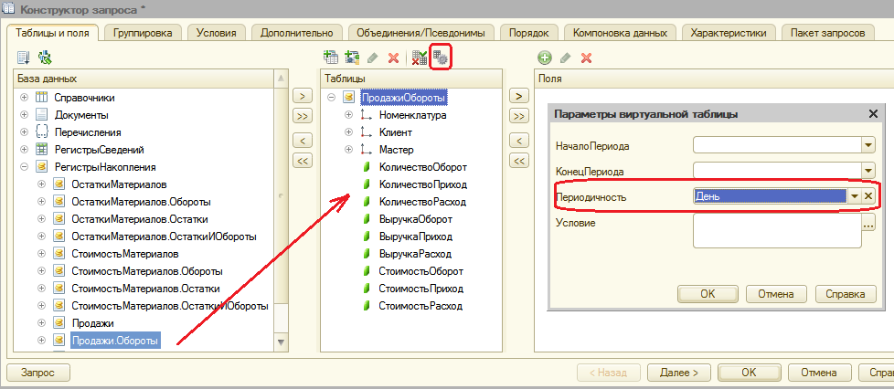

После этого выберите изтаблицы поля:

* + ПродажиОбороты.Мастер
  + ПродажиОбороты.Период
  + ПродажиОбороты.Клиент
  + ПродажиОбороты.ВыручкаОборот

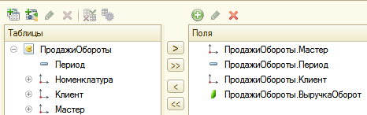

Перейдите на закладку **Объединения/Псевдонимы** и задайтепсевдоним **Выручка** для поля **ПродажиОбороты.ВыручкаОборот**.

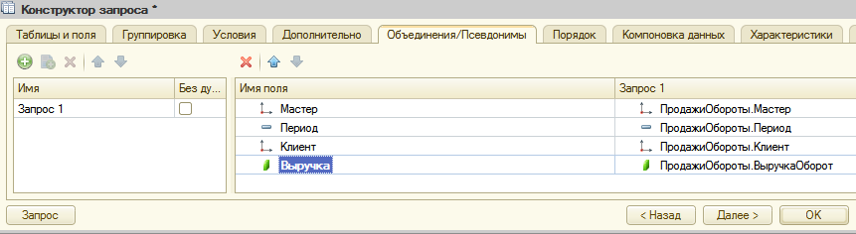

**Анализтекстазапроса**

Нажмите ОК и проанализируйте текст запроса, сформированныйконструктором.

ВЫБРАТЬ

ПродажиОбороты.Мастер,ПродажиОбороты.Период,ПродажиОбороты.Клиент,ПродажиОбороты.ВыручкаОборотКАКВыручка

ИЗ

РегистрНакопления.Продажи.Обороты(,,День,)КАКПродажиОбороты

Вчастиописаниязапросаобратитевнимание,чтоуисточникаданныхзаданапериодичностьвыбираемыхданных–День.Именнопоэтомуунаспоявляетсявозможностьописатьсредивыбранныхполейполе**Период**.

**Ресурсы**

Перейдитеназакладку**Ресурсы**схемыкомпоновкииперенеситеединственный ресурс **Выручка**.

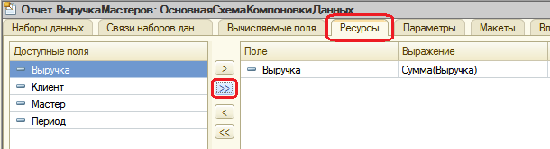

**Параметры**

Перейдитеназакладку**Параметры**идляпараметра**НачалоПериода**

задайте заголовок**Дата**начала,типисоставдаты– **Дата**.

Добавьтеещеодинпараметр–**ДатаОкончания**,тип**Дата**,составдаты

##### Дата.

Для параметра **КонецПериода** задайте выражение и в поле

**Ограничение доступности**установитефлажок.

КонецПериода(&ДатаОкончания,"День")

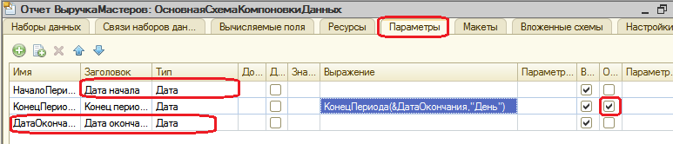

**Настройки**

Теперь создадим структуру отчета. На закладке **Настройки**

последовательно создайтедвевложенныегруппировки:

* + Верхнегоуровня–пополю **Мастер**
  + Вложенная внее–пополю **Период**

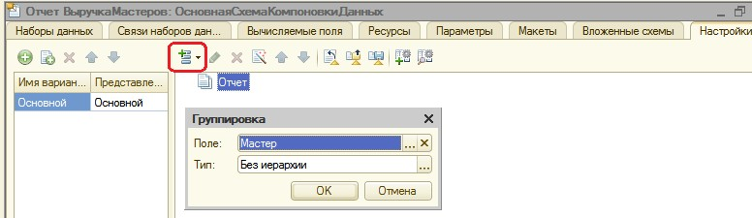

Затемдобавьтевгруппировку**Мастер**вложеннуюгруппировкупополю

**Период**.Для этоговыделитегруппировку**Мастер**и нажмите**Добавить**.

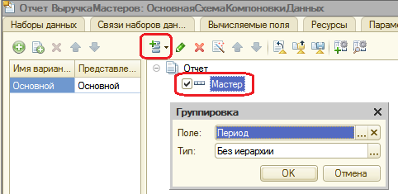

Затемдобавимещеоднугруппировку,вложеннуюв группировкупополю**Период**,-**Детальныезаписи** (без указания поля группировки).

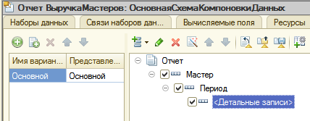

Послеперейдитенавкладку**Выбранныеполя**идобавьтевсписоквыбранныхполей**Клиент**и**Выручка**.

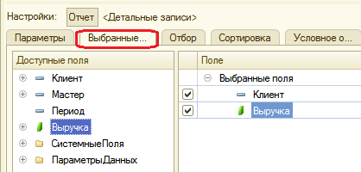

Поля**Мастер**и**Период**незадаем,т.к.понимидетгруппировка,ионибудутвыведены автоматически.

Перейдите на закладку **Другие настройки** и измените следующиепараметры:

##### Расположениеполейгруппировок – Отдельнои только витогах.

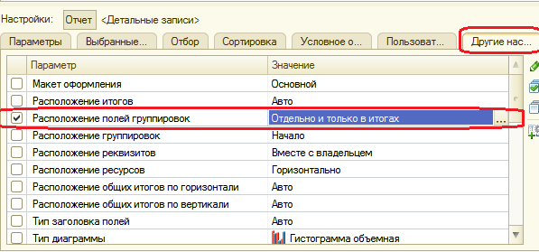

Установкаэтогосвойстваозначает,чтокаждаягруппировкабудетрасполагатьсявотдельнойобластиотчетаслеванаправоиеенаименованиебудетвыводитьсятолько вданнойгруппировке.

##### Расположениеобщих итогов по вертикали– Начало.

Установкаэтогосвойстваозначает,чтообщиеитогибудутотображатьсявначале перед строкамигруппировки.

##### Заголовок– Выручка мастеров.

Затемукажите,чтопараметры**Датаначала**и**Датаокончания**будутвключенывсоставпользовательскихнастроекиэтинастройкибудутнаходитьсявформе(быстрые).Т.о.пользовательпередформированиемзапроса сможетуказатьотчетный период.

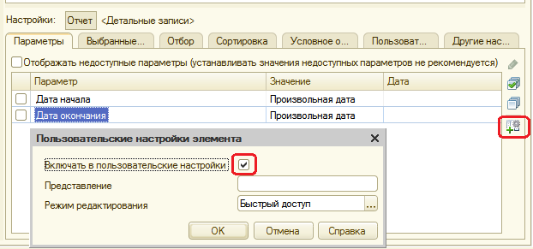

Определим,вкакихподсистемахбудетотображатьсянашотчет.Закройтеконструкториперейдитеназакладку**Подсистемы**,отметьте**ОказаниеУслуг**и**РасчетЗарплаты**.

**В режиме1С:Предприятие**

Запуститеотладку.Впанелидействийразделов**Оказаниеуслуг**и**Расчетзарплаты**вгруппекоманддлявыполненияотчетовпоявиласькомандадляформированияотчета**Выручкамастеров**.Выполнитеэтототчет, задавотчетный период.

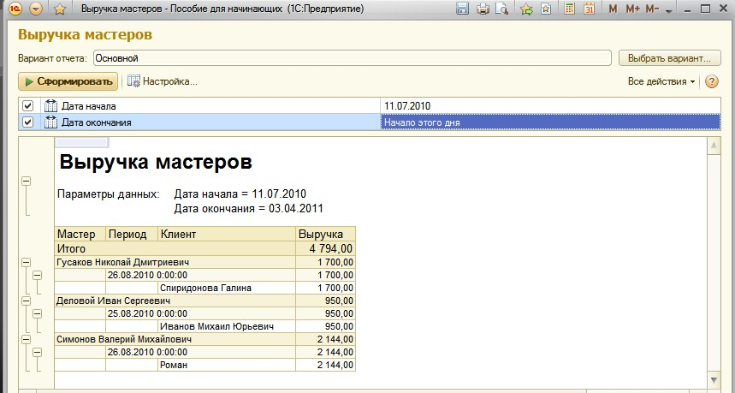

**Выводвсех дат в выбранномпериоде**

Этототчетдолженпоказыватьданныесдетализациейповсемднямввыбранномпериоде.Унасжеотображаютсятолькотедни,длякоторыхсуществуютненулевыезаписивтаблицерегистранакопления**Продажи**.

Длядетализацииданныхвотчетесистемакомпоновкипозволяетуказыватьдлягруппировок*дополнение*периодовсзаданнойпериодичностьювуказанноминтервале.Поэтомусейчасмыизменимнастройки отчета,чтобы вотчетпопадала каждая датаиз периода.

В режимеКонфигуратор

Вернитесьвконфигураториоткройтесхемукомпоновкиназакладке**Настройки**.Досихпормывыполнялинастройкувсегоотчетавцелом.Но можнонастраивать и отдельныеегоэлементы.

Выделитегруппировку**Период**вверхнейчастиокнаинажмитекнопку

**Период**вкомандной панели (рядом сОтчет).

Перейдитеназакладку**Полягруппировки**.Дляполя**Период**установите**Типдополнения**–**День**.Темсамымукажем,чтодляэтойгруппировкисуществующиезаписисненулевымзначениемресурсабудутдополнятьсязаписями длякаждого издней.

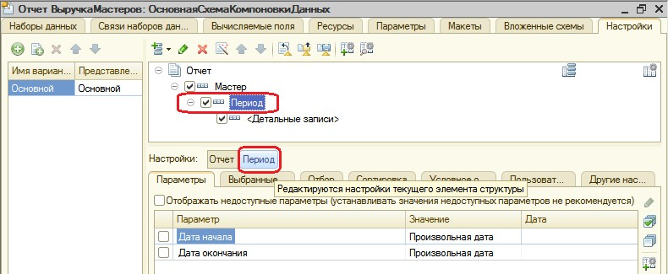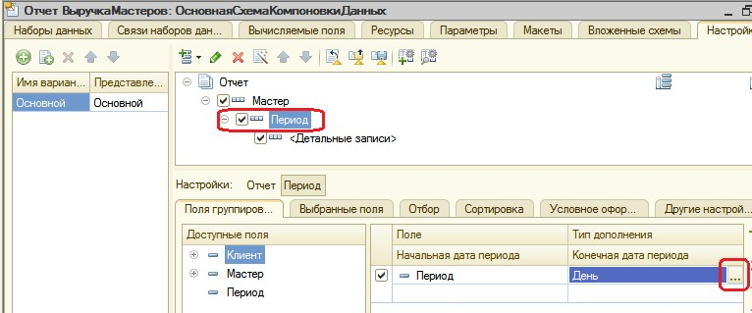

Послеэтогонужноуказать,вкакомименнопериодебудетвыполнятьсятакоедополнение.Нонамнужно,чтобыпользовательмогзадатьпроизвольнуюдату.Дляэтогозайдитеврежимредактированияполя**Начальнаядатапериода**,дваждыщелкнувнанем,инажмитекнопкуочистки. Затемнажмитекнопку выбораданных, выберитетипданных**Полекомпоновки данных**.

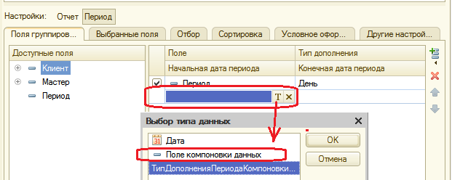

НажмитеОК.Теперьнажмитекнопкувыбора иотметьтепараметр



**НачалоПериода**.Нажмите ОК.

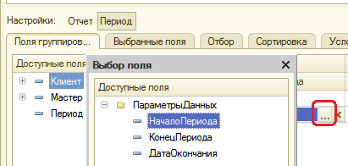

Длявторогопериодааналогичноукажите,чтодатаокончанияпериодабудет получена изпараметра**ДатаОкончания**.

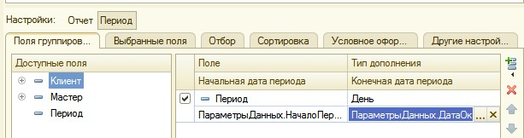

В режиме1С:Предприятия

ЗапуститережимотладкиисделайтеотчетВыручкамастеровзапериодвыполненияваших работ.

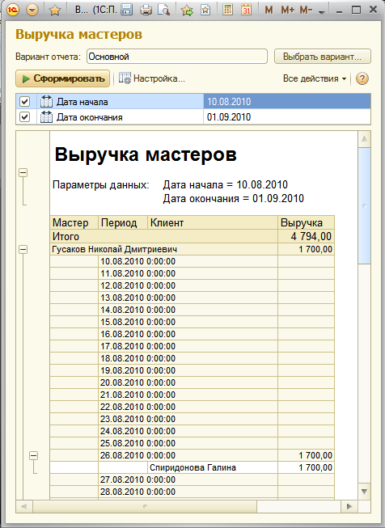

**Новыйвариант отчета**

Дляанализаработымастеровзаопределенныйпериодможетпонадобитьсяпредставитьинформациювболеенаглядномвиде.Например,ввидедиаграммы,отражающейвкладкаждогомастеравобщуювыручкупредприятия.Поэтомумысоздадимдругойвариантотчета**ВыручкаМастеров**ввидедиаграммы.

Диаграммаявляетсясовокупностьюточек,серийизначенийсерийвточке.Вкачестве*точек*используютсямоментыилиобъекты,длякоторыхмыполучаемзначенияхарактеристик,авкачестве*серий*–характеристики,значения которыхнас интересуют.На пересечении

сериииточкинаходится*значение*диаграммы.Например,диаграммапродажвидовноменклатурыпомесяцамбудетсостоятьиз*точек*–месяцев,*серий* –видов номенклатуры и *значений* –оборотовпродаж.

В режимеКонфигуратор

ВернитесьвКонфигураториоткройтесхемукомпоновкиназакладке

**Настройки**. В левой части окна находится список вариантовотчета.

Присозданиинастроекотчетавпервыйразсистемакомпоновкипоумолчанию создает**Основной**вариантнастроек.

Чтобыдобавитьновыйвариант,нажмитекнопку**Добавить**надэтимсписком.Задайтеимя варианта – **ОбъемВыручки**.

Еслиуотчетанескольковариантов,томывидимиможемизменятьнастройкитольковыделенноговарианта.

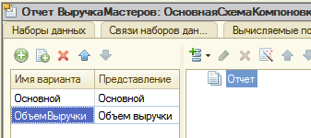

Добавимвструктуруотчетадиаграммуспомощьюконтекстногоменюэлемента

**Отчет**.Затемвыделитеветку**Точки**идобавьтевнеегруппировкупополю**Мастер**.**Серии**оставимбез изменений.

Взначениядиаграммывсегдавыводитсяодинизресурсовотчета.Унасвсегоодинресурс–**Выручка**(полересурсапомеченоособойпиктограммой).Поэтомуперейдитеназакладку**Выбранныеполя**,нажмите кнопку **Отчет**и выберите поле**Выручка**длявывода в отчет.

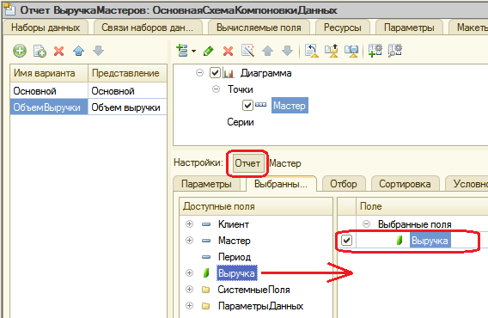

Назакладке**Другиенастройки**выберитетипдиаграммы–**Измерительная**.Прокрутивсписоксвойствдиаграммы,задайтеееполосы–**Плохо**,**Хорошо**,**Отлично**.

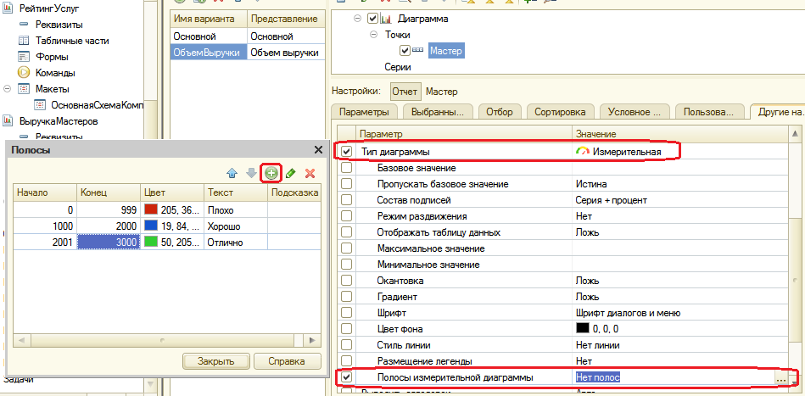

Включитепараметры**Датаначала**и**Датаокончания**всоставбыстрыхпользовательскихнастроек(навкладке**Параметры**).Учтите,чтосоставпользовательских настроек длякаждоговарианта отчета– свой.

В режиме1С:Предприятие

Запуститеотладкуивыполните**Выручкамастеров**впанелидействий**Расчетзарплаты**.Нажмитекнопку**Выбратьвариант**,выделите**Объем выручки**инажмите кнопку**Выбрать**.

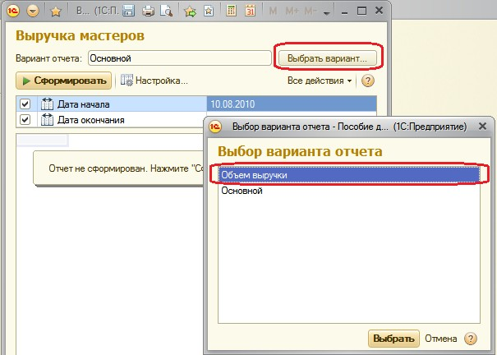

Задайтеотчетный периоди сформируйтеотчет.

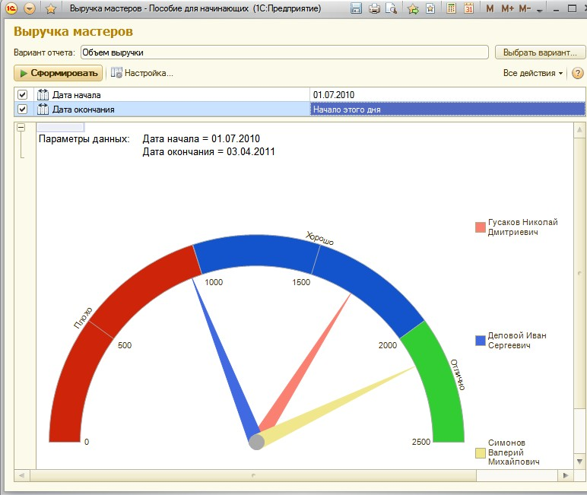

Еслижепонадобитсяпросмотретьданныеоработекакого-либомастерасразбивкойподнямиклиентам,достаточновыбрать**Основной**вариантотчета и переформировать его.

Т.о.напримереотчета**Выручкамастеров**мыпоказалисозданиеииспользованиеразличныхвариантовотчетавцеляхнаилучшегопредставленияинформации о работемастеров.

**Получениеактуальныхзначенийизпериодическогорегистрасведений**

Следующийотчет–**Переченьуслуг**–будетсодержатьинформациюотом, какиеуслугии по какойценеоказываетнашафирма.

Наегопримеремыпознакомимсясвозможностьюполученияпоследнихзначенийизпериодическогорегистрасведенийисвозможностьювыводаиерархических справочников.

В режимеКонфигуратор

Добавьтеновыйотчет**ПереченьУслуг**изапуститеконструкторсхемыкомпоновкиданных.Добавьтеновый**Наборданных–запрос**ивызовите конструктор запроса.

**Запросдлянабораданных**

Вкачествеисточникаданныхдлязапросавыберетеобъектную(ссылочную)таблицусправочника**Номенклатура**ивиртуальнуютаблицурегистрасведений**Цены.СрезПоследних**.Переименуйтетаблицу Номенклатура в СпрНоменклатура.

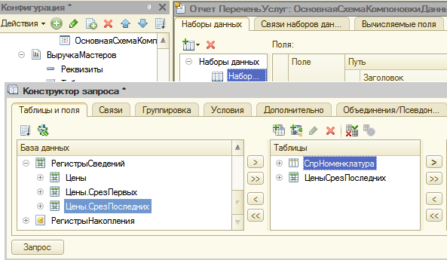

Параметрывиртуальнойтаблицы

Вызовитедиалогвводапараметроввиртуальнойтаблицы**ЦеныСрезПоследних**иукажите,чтопериодбудетпереданвпараметре **ДатаОтчета**. Затем выберетеследующиеполя изтаблиц:

* + СпрНоменклатура.Родитель
  + СпрНоменклатура.Ссылка
  + ЦеныСрезПоследних.Цена

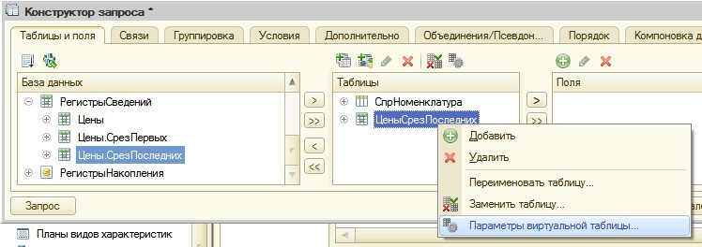

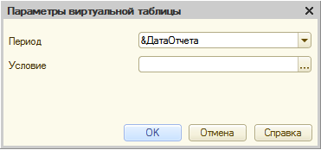

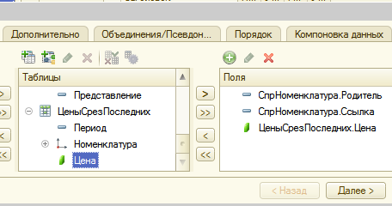

Левоесоединениетаблиц

Перейдитеназакладку**Связи**иукажитевполе**Условиесвязи**,чтозначениеизмерения**Номенклатура**регистрасведенийдолжнобытьравноссылкенаэлементсправочника**Номенклатура**.Атакжеснимитефлажок**Все**утаблицырегистраиустановитеегоутаблицысправочника,темсамымустановиввидсвязикак*левоесоединение*длятаблицысправочника.

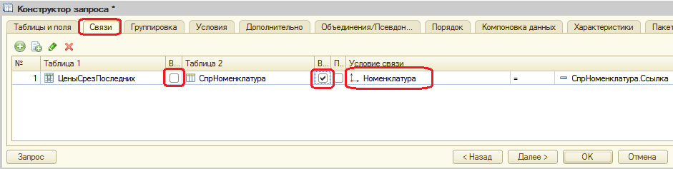

Назакладке**Условия**задайтеусловиевыбораэлементовсправочника**Номенклатура**–выбираемыеэлементыдолжнысоответствоватьвидуноменклатуры,переданному впараметрезапроса**ВидНоменклатуры**.

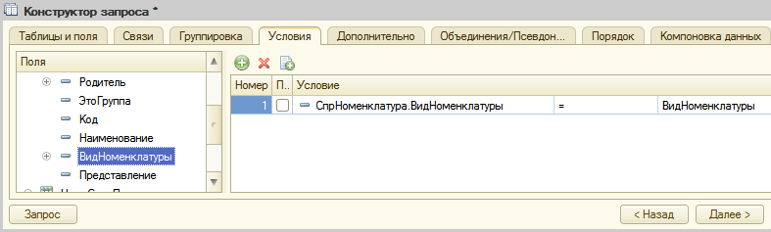

Псевдонимыполей

Назакладке**Объединения/Псевдонимы**укажите,чтополе**Родитель**будетиметьпсевдоним**ГруппаУслуг**,аполе**Ссылка**–**Услуга**.Нажмите ОК.

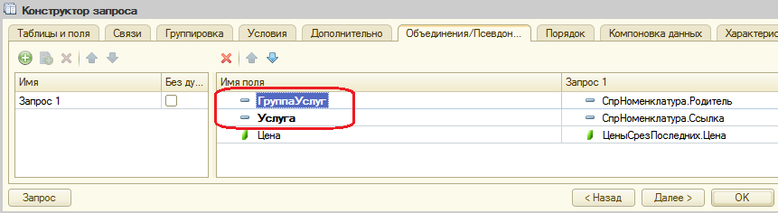

**Анализтекстазапроса**

Рассмотримтекстзапроса, сформированногоконструктором.

ВЫБРАТЬ

СпрНоменклатура.РодительКАКГруппаУслуг,СпрНоменклатура.СсылкаКАКУслуга,ЦеныСрезПоследних.Цена

ИЗ

Справочник.НоменклатураКАКСпрНоменклатура

ЛЕВОЕСОЕДИНЕНИЕРегистрСведений.Цены.СрезПоследних(&ДатаОтчета,

)КАКЦеныСрезПоследних

ПОЦеныСрезПоследних.Номенклатура=СпрНоменклатура.Ссылка

ГДЕ

СпрНоменклатура.ВидНоменклатуры=&ВидНоменклатуры

Перейдемкредактированиюсхемыкомпоновкиданных.Назакладке

**Ресурсы**выберем единственный доступныйресурс– **Цена**.

**Параметры**

Назакладке**Параметры**задайтезначенияпараметра**ВидНоменклатуры**как**Перечисление.ВидыНоменклатуры.Услуга**.Снимитеограничениедоступностидляпараметра**ДатаОтчета**.Вполе**Тип** этого параметра задайтесоставдаты– **Дата**.

Для параметра**Период**, наоборот, установитеограничениедоступности.

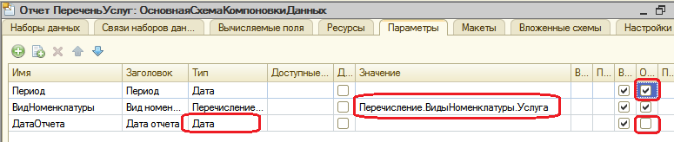

**Настройки**

Перейдитена закладку**Настройки** и создайтегруппировкупополю**ГруппаУслуг**стипом группировки**Иерархия**.

Существуютследующиетипыиерархиидлягруппировкиотчета:

* + - Безиерархии–вгруппировкевыводятсятольконеиерархическиезаписи.
    - Иерархия–выводятсянеиерархическиеииерархическиезаписи.
    - Только иерархия – выводятся только иерархические (родительские)записи.

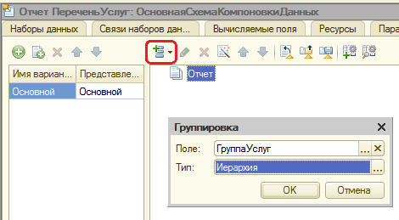

Внутриэтойгруппировкисоздайтеещеоднубезуказаниягрупповогополя.Она будетсодержать детальныезаписи отчета.

Перейдитеназакладкувнизу**Выбранныеполя**иукажитеполя**Услуга**и**Цена**.

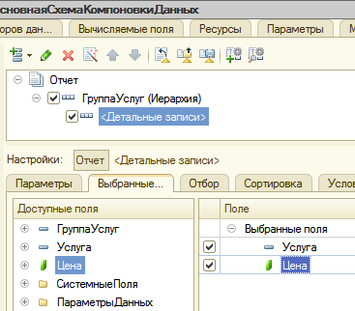

ТеперьперейдемназакладкуДругиенастройкииопределимвнешнийвидотчета.

Т.к.нашотчетбудетпредставлятьсобойпростосписококазываемыхуслуг,вкотороминтересныценынаконкретныеуслуги,выводитьзначенияресурса

**Цена**длякаждойизгруппировокидлявсегоотчетанеимеетсмысла.Чтобызапретитьвыводобщихитоговвотчете,установитепараметрОтчета**Расположение общих итогов по вертикали**взначение**Нет**.

Затемперейдитекнастройкамконкретнойгруппировки–**ГруппаУслуг**.Для параметра**РасположениеИтогов**этой группировки укажите**Нет**.

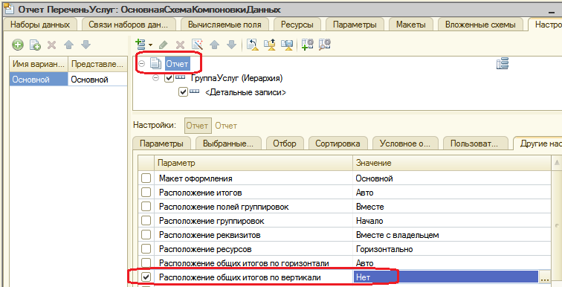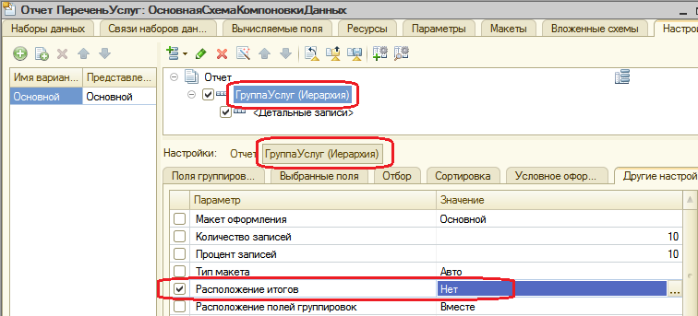

Вернитеськнастройкамотчетавцелом.Дляпараметра**Расположениеполейгруппировок**укажитезначение**Отдельноитольковитогах**(такнашотчетбудетлучшечитаться).Задайтезаголовокотчета–**Перечень услуг**.

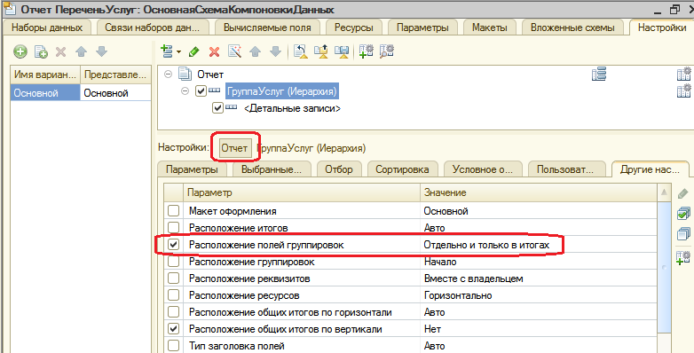

Включитепараметр**Датаотчета**всоставпользовательскихбыстрыхнастроек(вкладкаПараметрывнижнемокне).Такжеопределите,вкакихподсистемахбудетотображатьсянашотчет–**Оказаниеуслуг**и**Бухгалтерия**.

**В режиме1С:Предприятие**

Запуститеотладкуиоткройтепериодическийрегистр**Ценынаноменклатуру**.Добавьтевнегоещеоднозначениедляуслуги**Диагностика**:новаяценауслугинатекущеечисло–**350**.Этопозволитнампротестировать отчет.

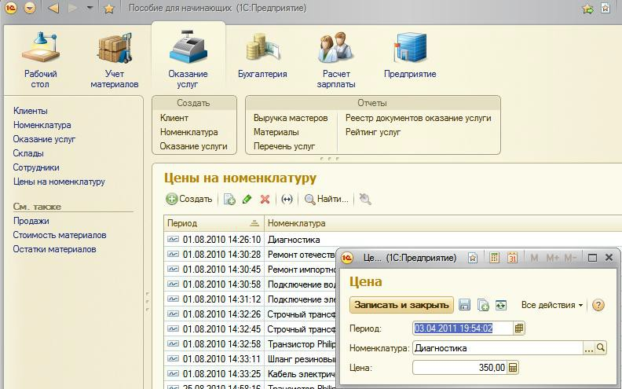

Теперьвыполнимотчет**Переченьуслуг**посостояниюнапаруднейраньшетекущейдаты (у меня это 01.04.2011).

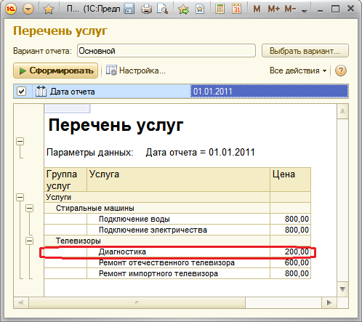

НашотчетправильноотражаетценууслугиДиагностиканапрошлыечисла–200р.Ещеразсформируйтеотчет,ноуженатекущуюдату(илина деньпозже).

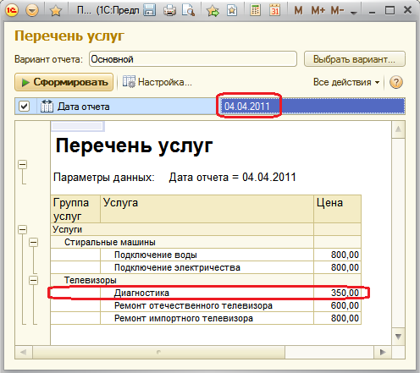

Как видите, показанановая ценауслугиДиагностика– 350р.

Напримереэтогоотчетабылопоказано,каксистемакомпоновкиданныхполучаетпоследниезначенияизпериодическогорегистрасведенийикак вывестигруппировки поиерархиисправочника.

**Использованиевычисляемогополявотчете**

Следующийотчет–**Рейтингклиентов**–будетпоказыватьвграфическомвидедоходотоказанияуслугкаждомуизклиентовзавсевремяработыфирмы.Наегопримеремыпродемонстрируемвозможностьиспользованиявычисляемогополяивыводрезультатаввидекруговой диаграммыи гистограммы.

В режимеКонфигуратор

Добавьтеновыйотчет**РейтингКлиентов**изапуститеконструкторсхемыкомпоновки.СоздайтеновыйНаборданных–запросивызовитеконструктор запроса.

**Запросдлянабораданных**

Вкачествеисточникаданныхдлязапросавыберемвиртуальнуютаблицурегистранакопления**Продажи.Обороты**.Затемвыберемизнееследующие поля:

* + ПродажиОбороты.Клиент
  + ПродажиОбороты.ВыручкаОборот
  + ПродажиОбороты.СтоимостьОборот

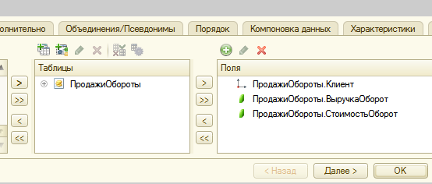

Назакладке**Объединения/Псевдонимы**укажите,чтополе**ВыручкаОборот**будетиметьпсевдонимВыручка,аполе**СтоимостьОборот**– **Стоимость**. Нажмите ОК.

Ничегоновогоинепонятноговзапросенет,поэтомурассматриватьегонебудем. Перейдем к редактированиюсхемы компоновки данных.

**Вычисляемыеполя**

Теперьнамнужносоздатьдополнительноеполедляотображениядоходаотоказанияуслугвразрезеклиентов.Дляэтоговсистемекомпоновкиесть возможность определения*вычисляемого поля*.

*Вычисляемоеполе*–дополнительноеполесхемыкомпоновки,значениякоторых будутвычисляться по некоторойформуле.

Перейдите на закладку **Вычисляемые поля**и нажмите**Добавить**.Задайтеимя в колонке **Путь к данным** – **Доход**. В колонку

**Выражение**введитеследующеевыражение:

Выручка–Стоимость

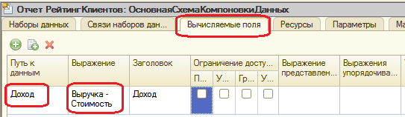

**Ресурсы**

На закладке**Ресурсы**выберитевседоступныересурсыотчета.

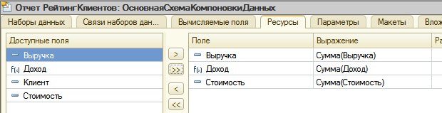

**Настройки**

Назакладке**Настройки**добавьтевструктуруотчетадиаграмму.Затемвыделитеветку**Точки**идобавьтевнеегруппировкупополю**Клиент**.Взначениядиаграммывсегдавыводитсяодинизресурсовотчета.

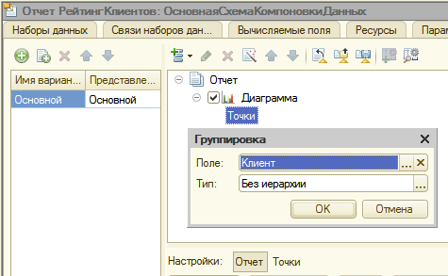

Перейдитеназакладку**Выбранныеполя**ивыберетеполе**Доход**длявывода вотчет.

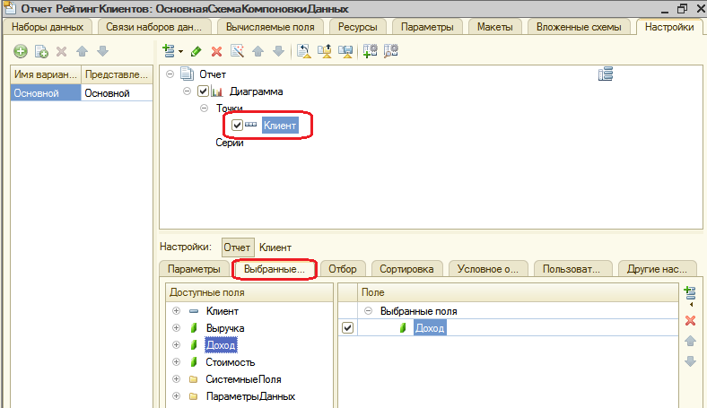

Назакладке**Другиенастройки**выберететипдиаграммы–**Круговаяобъемная**и задайтезаголовок отчета– **Рейтинг клиентов**.

Отметьте вспискеподсистем**Оказание услуг**и**Бухгалтерия.**

В режиме1С:Предприятие

Запуститережимотладки и выполните**Рейтингклиентов**в панелидействий**Бухгалтерии**.Нажмите **Сформировать**.

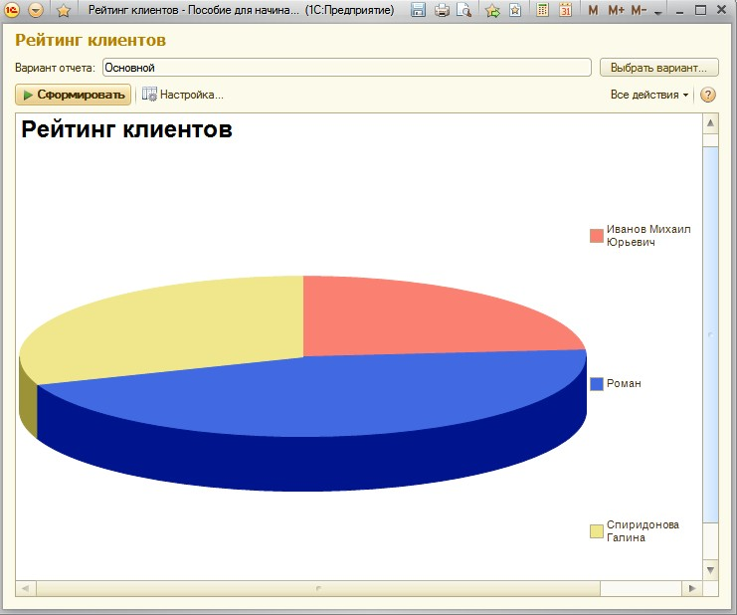

Вернитесьвконфигураториизменитетипдиаграммына**Гистограммаобъемная**. Зановосформируйтеотчет.

Таким образом, мы продемонстрировали, как можно использоватьразличныевидыдиаграммдлявизуализации данныхотчета.

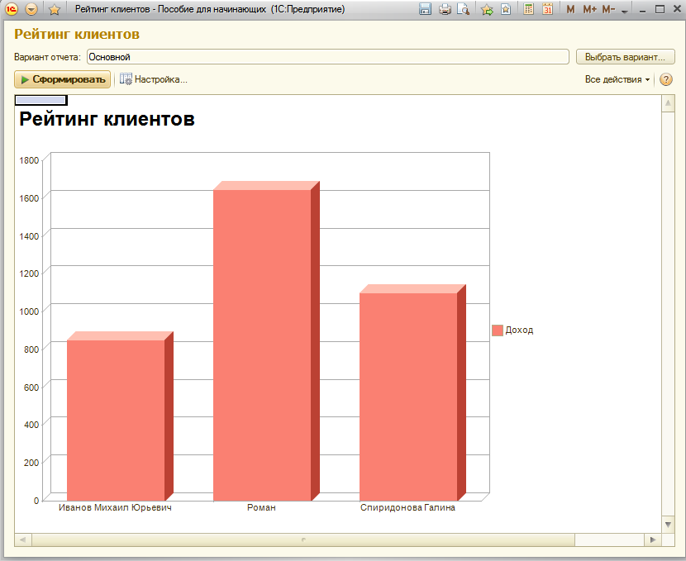

**Выводданныхвтаблицу**

На примере создания универсального отчета, мыпродемонстрируемвыводданных в таблицу.

Мыпокажемкаксделатьотчетмаксимальноуниверсальным,чтобыпозволитьпользователюврежиме1С:Предприятие,необращаяськполнымнастройкамотчета(невыполняяВседействия–Изменитьвариант),изменятьегоструктуруивнешнийвид.Например,поменятьместамистрокииколонкитаблицы илиизменитьданные,выводящиесявячейкахтаблицы.

В режимеКонфигуратор

Добавимновыйотчет**Универсальный**изапустимконструкторкомпоновкиданных.Создайтеновый**Наборданных–запрос**изайдите вконструктор запроса.

**Запросдлянабораданных**

Вкачествеисточникаданныхдлязапросавыберемвиртуальнуютаблицурегистранакопления**Продажи.Обороты**.Затемвыберемизнееуказанные поля.

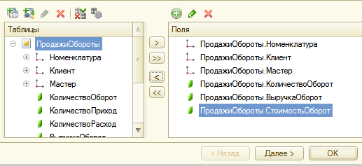

**Анализтекстазапроса**

ВЫБРАТЬ

ПродажиОбороты.Номенклатура,ПродажиОбороты.Клиент,ПродажиОбороты.Мастер,ПродажиОбороты.КоличествоОборот,ПродажиОбороты.ВыручкаОборот,ПродажиОбороты.СтоимостьОборот

ИЗ

РегистрНакопления.Продажи.ОборотыКАКПродажиОбороты

**Ресурсы**

На закладкеРесурсывыберетевседоступныересурсыотчета.

**Настройки**

Назакладке**Настройки**добавимвструктуруотчетатаблицу.Дляэтогонажмите**Добавить**вкоманднойпанели окна настроек.

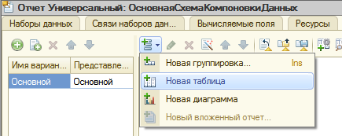

Мынебудемзадаватьстрокииколонкиэтойтаблицыисписоквыбранныхполей,потомучтохотимпредоставитьполнуюсвободупользователювэтихдействиях.Дляэтоговыделимвструктуреэлементовотчета**Таблица** и нажмем кнопку**Свойства элемента**



##### пользовательских настроек .

Установитегалочкидля**Выбранныеполя**, **Группировки строк**и

**Группировки колонок**. Оставим их свойства поумолчанию.

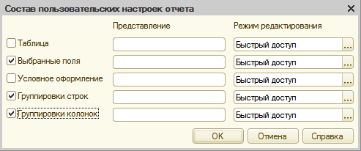

Такмыпредоставилипользователювозможностьсамостоятельноопределятьсоставвыбранныхполей,группировокстрокиколоноктаблицынепосредственновотчетнойформепередформированиемотчета.

Определим,чтоотчетбудетотображатьсявподсистеме**Оказаниеуслуг**.

В режиме1С:Предприятие

Запуститеотладкуивыполнитекоманду**Универсальный**впанелидействий**Оказание услуг**.

Нажмитекнопкувыборавстроке**Выбранныеполя**ивыберетеполе

##### ВыручкаОборот.

В поле **Строки** добавьте в строки таблицы группировку по полю

**Номенклатура**с типом**Иерархия**.

Встроке**Колонки**добавьтевколонкитаблицыгруппировкупополю

**Мастер**.Нажмите**Сформировать**.

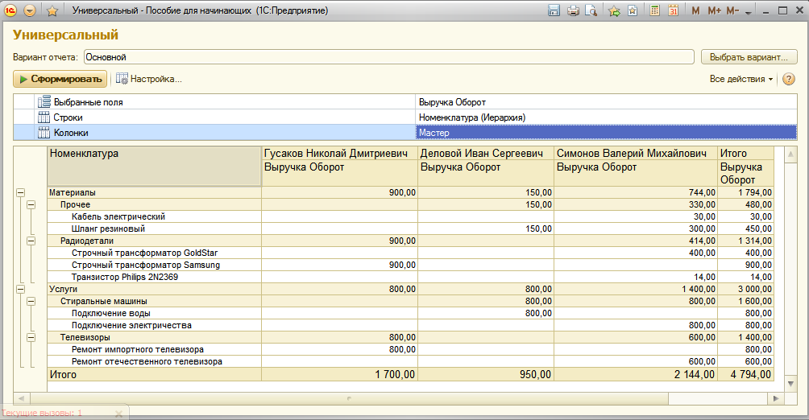

Теперьдобавимвсписоквыбранныхполей**СтоимостьОборот**.Ивстрокитаблицывместогруппировкипополю**Номенклатура**поместитегруппировкупо полю**Клиент**.

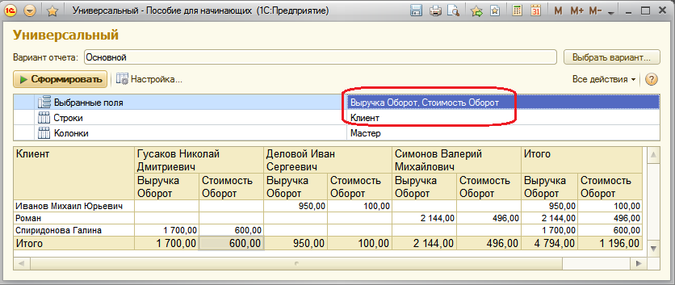

Теперьисключитеизсписка**выбранныхполейСтоимостьОборот**.В**строках**таблицызаменимпрежнююгруппировкупо**Клиент**нагруппировкупополю**Номенклатура**стипом**ТолькоИерархия**.В**колонки**таблицыдобавимгруппировкупополю**Клиент**ипоместимеепервой вспискегруппировок.

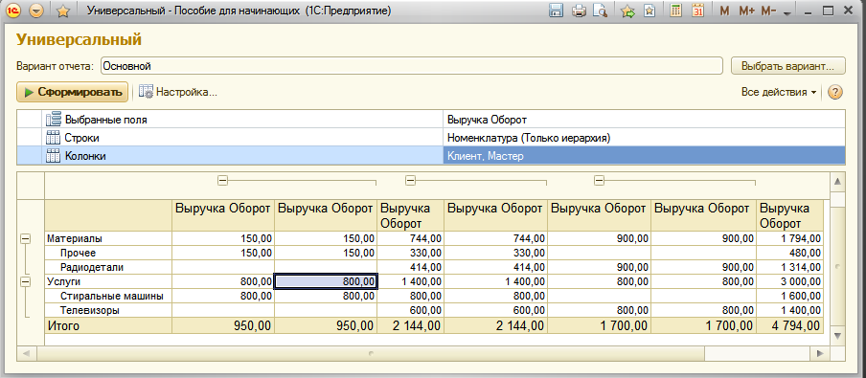

Такимобразом,используяэтототчет,мыпредоставилипользователюальтернативнуювозможностьсамостоятельноформироватьотчетпорегистру**Продажи**.

**Контрольныевопросы**

* Длячегопредназначенасистемакомпоновки данных.
* Длячегопредназначенынастройкикомпоновки данных.
* Вчем отличие междуреальными и виртуальными таблицами.
* Чтоявляетсяисточникомданныхзапроса.
* Чтотакоепсевдонимы в языкезапросов.
* Чтотакоепараметрызапроса.
* Чтотакоепараметрывиртуальнойтаблицы.
* Чтотакоелевоесоединение.
* Какиспользоватьконструкторзапроса.
* Каквыбратьданныев некотором периодедляотчета.
* Какупорядочитьданные вотчете.
* Какиспользовать в отчетеданныенесколькихтаблиц.
* Какиспользоватьгруппировки в структуреотчета.
* Какполучитьпоследние значения регистрасведений.
* Каквывестив отчетиерархическиеданные.
* Какуправлятьвыводомитоговпогруппировками общихитогов.
* Каксоздатьотчет сдиаграммой.
* Какиспользоватьпараметры в системекомпоновки данных.
* Чтотакоересурсыв системекомпоновкиданных.
* Чтотакоевычисляемые поляв системе компоновки данных.
* Каксоздатьпользовательские настройкиотчета
* Вчем отличиебыстрыхнастроекотостальныхпользовательских.
* Какопределитьсоставпользовательскихнастроекотчета.
* Каквывестиданныев видетаблицы.
* Каксделатьотчетуниверсальным.